## Aula 1 - Estados Físicos (parte 1)

A matéria pode ser encontrada em três estados físicos: sólido, líquido e gasoso.

Exemplos de sólidos: alumínio, cobre, ouro, sal, aço, enxofre.

Exemplos de líquidos: álcool, mercúrio, petróleo, vinagre.

Exemplos de gases: ar, hélio, cloro, oxigênio, metano.

Sólidos apresentam forma constante e volume constante por que a força de atração entre suas partículas é intensa e elas permanecem em posições praticamente “fixas”, tendo pequeno movimento de vibração em relação à posição que ocupam.

Líquidos apresentam a forma do recipiente e volume constante, por que as partículas de um líquido, embora consigam movimentar-se umas em relação às outras, ainda se atraem e adquirem a forma do recipiente, mas não o suficiente para se separarem completamente uma das outras.

Vapores e gases não possuem forma constante e ocupam o volume do recipiente porque a força de atração entre suas partículas é desprezível. Assim, as partículas movimentam-se em todas as direções, ocupando todo o espaço disponível.

Imaginando as partículas como se fossem “bolinhas” os estados físicos podem então ser representados conforme figura a seguir.

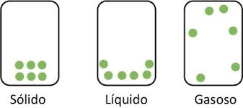

Ao fornecer ou retirar calor de uma amostra de um material à pressão constante, irá ocorrer a mudança de estado físico. Cada mudança de estado recebe um nome particular.

Evaporação: passagem lenta do estado líquido para o estado de va por, que ocorre predominantemente na superfície do líquido, sem causar agita ção ou

surgimento de bolhas no seu interior.

Ebulição: passagem rápida do estado líquido para o estado de vapor, geralmente obtida pelo aquecimento do líquido e percebida devido à ocorrência de bolhas.

Calefação: passagem muito rápida do estado líquido para o estado de vapor quando o líquido entra em contato com uma superfície muito quente.

Ponto de Fusão (PF) ou Temperatura de Fusão (TF): temperatura na qual determinada substância sofre fusão (durante o aqueci mento) ou solidificação (durante o resfriamento).

Água tem PF = 0°C (durante o aquecimento a água sofre fusão a 0°C ou durante o resfriamento a água se solidifica a 0°C).

Ponto de Ebulição (PE) ou Temperatura de Ebulição (TE): temperatura na qual determinada substância sofre ebulição (durante o aquecimento) ou condensação (durante o resfriamento).

Água tem PE = 100°C a 1 atm (durante o aquecimento entra em ebulição a 100°C ou durante o resfriamento se condensa a 100°C).

Exemplo: Qual o estado físico do éter etílico, a 250C e 1 atm? (PF = -1160C e PE = 340C)

Sólido Líquido Gasoso

-116 25 34

Estado Líquido.

## Aula 2 - Estados Físicos (parte 2)

Estados Físicos (parte 2)

## Aula 3 - Substância e Mistura

Substância Pura e Mistura

Um dos modos de verificar se o material em estudo é forma a substância é pura ou mistura é a análise dos PF e PE do material ao longo de um aquecimento ou resfriamento do material. Caso o PF e PE medido seja constante, o material é constituído de uma substância pura. Caso o PF e o PE obtido seja variável, o material é constituído por uma mistura.

Observe o gráfico de aquecimento da água pura (PF = 0°C e PE = 100°C ao nível do mar).

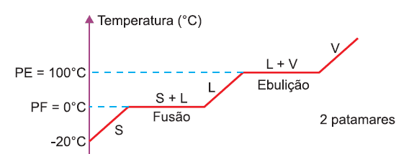

Logo nos gráficos de aquecimento ou resfriamento de substância pura, há formação de patamares nas temperaturas de fusão e ebulição, pois essas temperaturas são constantes.

Observe o gráfico de aquecimento de uma solução de NaCl (ou seja uma mistura de água e NaCl, em que todo o NaCl se encontra dissolvido em água).

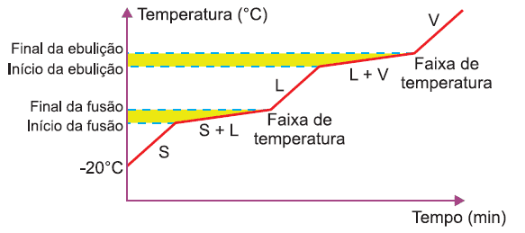

Logo nos gráficos de aquecimento ou resfriamento de misturas, não há formação de patamares nas temperaturas de fusão e ebulição, pois essas temperaturas são variáveis.

## Aula 4 - Substância Simples, Compostas e Mistura

1. Substâncias, átomos e moléculas.

Os materiais são formados por substâncias químicas. As substâncias são representadas por fórmulas, que indicam os elementos e a quantidade de átomos desses elementos.

As substâncias químicas são formadas por moléculas. Molécula é uma partícula contendo átomos ligados.

2. Substâncias Puras e Misturas

Quando as substâncias são formadas por moléculas iguais, temos uma substância pura. Quando as substâncias são formadas por moléculas diferentes, temos uma mistura.

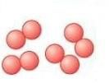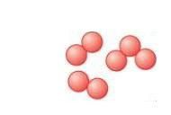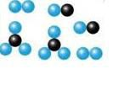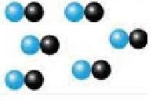

Substância Pura, Mistura, Mistura, Substância Pura

3. Substâncias puras simples e puras compostas

As Substâncias puras podem ser denominadas simples quando suas moléculas são formadas por átomos iguais.

As Substâncias puras podem ser denominadas compostas quando suas moléculas são formadas por átomos diferentes.



Substância Pura Simples

Bolinha vermelha – Hidrogênio (H)

Fórmula – 4 H2

(4 moléculas de gás hidrogênio)

Cada uma formada por 2 átomos.



Substância Pura Composta

Bolinha preta – Carbono (C)

Bolinha azul – Oxigênio (O)

Fórmula – 6 CO

(6 moléculas de CO)

Cada uma formada por 2 átomos

## Aula 5 - Alotropia

A alotropia é um fenômeno no qual diversas substâncias simples diferentes podem ser formadas pelo mesmo elemento químico.

Essas substâncias são chamadas de alótropos.

Os alótropos apresentam propriedades químicas semelhantes e propriedades físicas diferentes. A principal diferença entre os alótropos está na estrutura de suas moléculas. Além disso um deles apresenta maior estabilidade que o outro

Exemplos:

Elemento Carbono - C

Cn grafita (arranjo hexagonal dos átomos).

Cn diamante (arranjo cúbico dos átomos).

Diamante e grafita apresentam estruturas cristalinas diferentes.

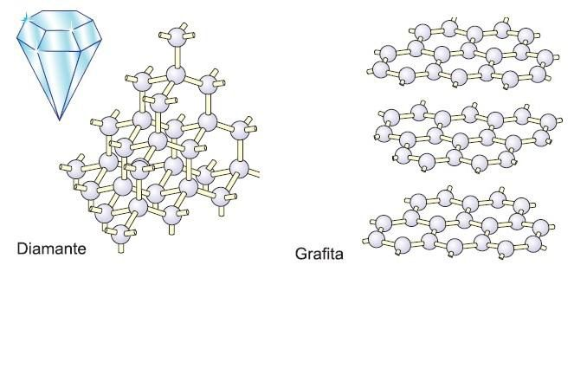

Oxigênio:

O2 oxigênio (atomicidade igual a 2), incolor.

O3 ozônio (atomicidade igual a 3), azul.

Outros elementos, além de carbono e oxigênio, podem apresentar o fenômeno da alotropia.

Como exemplos, podemos citar:

Fósforo (P)

fósforo branco P4 e fósforo vermelho Pn 🡪 Diferem na atomicidade

Enxofre (S)

enxofre α (rômbico) S8 e enxofre β (monoclínico) S8 🡪 Diferem na estrutura do cristal.